ΠΑΝΕΠΙΣΤΗΜΙΟ ΠΑΤΡΩΝ

ΤΜΗΜΑ ΕΠΙΣΤΗΜΩΝ ΤΗΣ ΕΚΠΑΙΔΕΥΣΗΣ ΚΑΙ ΤΗΣ ΑΓΩΓΗΣ

ΣΤΗΝ ΠΡΟΣΧΟΛΙΚΗ ΗΛΙΚΙΑ

«Δραστηριότητες από τον κόσμο της φυσικής για το νηπιαγωγείο»

Διδάσκων: Κ. Ραβάνης

Αλεξανδροπούλου Αγγελική – 4611

Ευθυμίου Ανθούλα – 4649

Σταυρογιαννοπούλου Βασιλική - 4849

ΔΡΑΣΤΗΡΙΟΤΗΤΕΣ ΓΙΑ ΤΙΣ ΣΚΙΕΣ

ΣΤΟΧΟΙ:

- Να κατανοήσουν ότι οι σκιές κινούνται μαζί μας και γενικότερα με τα κινούμενα αντικείμενα, παίρνοντας και τα ανάλογα σχήματα.
- Να κατανοήσουν ότι οι σκιές δημιουργούνται από την παρεμπόδιση της διέλευσης του φωτός από αδιαφανή αντικείμενα.
- Να αντιληφθούν ότι το σχήμα μιας σκιάς μπορεί να μεταβάλλεται λόγω αλλαγής θέσης της φωτεινής πηγής.
- Να συνειδητοποιήσουν ότι οι σκιές μεγαλώνουν ή μικραίνουν με κατάλληλους χειρισμούς.

ΕΠΙΚΟΙΝΩΝΙΑΚΟ ΠΛΑΙΣΙΟ:

Τα παλιά τα χρόνια, ζούσε ένας βασιλιάς και μία βασίλισσα που επιθυμούσαν πάρα πολύ να αποκτήσουν ένα παιδί. Κάποια μέρα και αφού είχε περάσει πολύς καιρός, η βασίλισσα πήγε για μπάνιο στην λίμνη. Ενώ καθόταν πλάι στο νερό, βγήκε ένας βάτραχος, την πλησίασε και της λέει: «Η επιθυμία σας θα γίνει πραγματικότητα, πριν περάσει ένας χρόνος θα αποκτήσετε μία κόρη.» Πράγματι πριν περάσει ένας χρόνος η βασίλισσα γέννησε ένα πανέμορφο κορίτσι. Ο βασιλιάς για να γιορτάσει την γέννηση της κόρης του αποφάσισε να διοργανώσει μια μεγάλη γιορτή. Κάλεσε τους συγγενείς, τους φίλους και τους γνωστούς, αλλά και κάποιες γυναίκες, που τις ονόμαζαν σοφές, οι οποίες θα προίκιζαν το παιδί με όλες τις χάρες και τις αρετές του κόσμου. Στο βασίλειο υπήρχαν δεκατρείς σοφές γυναίκες, αλλά στο παλάτι υπήρχαν μόνο δώδεκα χρυσά σερβίτσια και έτσι αποφασίστηκε να μην καλέσουν την μία. Η γιορτή τελέστηκε με κάθε μεγαλοπρέπεια. Στο τέλος οι σοφές γυναίκες σηκωνόταν η μία μετά την άλλη και δώριζαν στο παιδί τις θαυματουργές τους χάρες: η μία την εργατικότητα, η άλλη την ομορφιά, η τρίτη τον πλούτο, και αφού ολοκληρώθηκαν οι ευχές το παιδί είχε ότι μπορούσε να ευχηθεί κανείς σε αυτό τον κόσμο. Όταν είχε εκφράσει την χάρη της η ενδέκατη σοφή, μπήκε ξαφνικά στον χώρο της γιορτής η δέκατη-τρίτη. Ήρθε για να εκδικηθεί που δεν την κάλεσαν και χωρίς να χαιρετήσει ή να κοιτάξει κανέναν, φώναξε: «όταν η κόρη του βασιλιά γίνει δεκαπέντε χρονών, θα τρυπηθεί με μία άτρακτο και θα πέσει νεκρή!» Χωρίς να πει άλλη κουβέντα γύρισε και έφυγε την αίθουσα.
Όλοι τρόμαξαν και έμειναν άφωνοι όταν ξεπρόβαλε η δωδέκατη σοφή, η οποία ακόμη δεν είχε δώσει το δώρο της. Καθώς δεν μπορούσε να ακυρώσει την κακιά ευχή, παρά μόνο να την ελαφρύνει, είπε «δεν θα είναι όμως θάνατος, αλλά η βασιλοπούλα θα κοιμηθεί βαθιά για εκατό χρόνια.»
Ο βασιλιάς ο οποίος ήθελε να προστατέψει το παιδί του από το κακό που το περίμενε, έδωσε εντολή να κάψουν όλες τις ατράκτους στο βασίλειο του. Το κορίτσι μεγάλωνε και είχε πάρει όλες τις χάρες που του χάρισαν οι σοφές γυναίκες. Ήταν τόσο όμορφο, υπάκουο, ευγενικό και έδειχνε σε όλους κατανόηση που δεν υπήρχε άνθρωπος να μην το αγαπάει. Την ημέρα που το κορίτσι έγινε δεκαπέντε χρονών ήταν μόνο του στο παλάτι καθώς ο βασιλιάς και η βασίλισσα έλειπαν. Τότε το κορίτσι πήγε σε όλα τα μέρη του παλατιού, στα δωμάτια και στις αποθήκες που δεν είχε ξαναδεί, για να φτάσει τελικά σε έναν παλιό πύργο. Ανέβηκε την παλιά κυκλική σκάλα και έφτασε σε μία μικρή πόρτα. Στην κλειδαριά της πόρτας ήταν τοποθετημένο ένα παλιό σκουριασμένο κλειδί. Όταν το γύρισε, άνοιξε η πόρτα και φανερώθηκε ένα δωμάτιο όπου καθόταν μία γριούλα και έγνεθε μαλλί με μια άτρακτο. «Καλημέρα γιαγιούλα» είπε η βασιλοπούλα «τι κάνεις εκεί πέρα;» «Γνέθω» είπε η γριά και κούνησε ελαφρά το κεφάλι για να χαιρετίσει. «Τι πράγμα είναι αυτό το οποίο χοροπηδάει τόσο περίεργα;» ρώτησε το κοριτσάκι, πήρε την άτρακτο και ήθελε να μάθει να γνέθει.
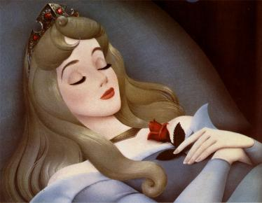
Μόλις όμως την έπιασε, ενεργοποιήθηκε η μαγική ευχή και τρύπησε το δάχτυλο της. Με το που αισθάνθηκε το τρύπημα έπεσε στο κρεβάτι το οποίο βρισκόταν στο δωμάτιο και αμέσως κοιμήθηκε βαθιά. Ο ύπνος αυτός εξαπλώθηκε σε όλο το παλάτι: ο βασιλιάς και η βασίλισσα, οι οποίοι μόλις είχαν γυρίσει στο παλάτι και μπαίνανε στην μεγάλη σάλα, άρχισαν να κοιμούνται και μαζί τους και όλοι οι αυλικοί. Ακόμη και τα άλογα στους στάβλους κοιμήθηκαν και μαζί τους τα σκυλιά στην αυλή, τα περιστέρια στη σκεπή και οι μύγες στους τοίχους. Η φωτιά που άναβε στη σόμπα έσβησε και αποκοιμήθηκε, το ψητό σταμάτησε να ψήνεται, ο μάγειρας που είχε πιάσει τον βοηθό του από τα μαλλιά επειδή είχε κάνει κάποιο λάθος, τον άφησε και αποκοιμήθηκε. Ο αέρας ησύχασε και στα δέντρα μπροστά από το παλάτι δεν κουνιόταν πια ούτε φύλλο. Γύρω από το παλάτι όμως άρχισαν να μεγαλώνουν οι αγκαθωτοί θάμνοι χρόνο με τον χρόνο ώσπου τελικά κάλυψαν όλο το παλάτι. Τόσο πολύ μεγάλωσαν που τελικά δεν φαινόταν ούτε καν η σημαία που βρισκόταν πάνω στη σκεπή.
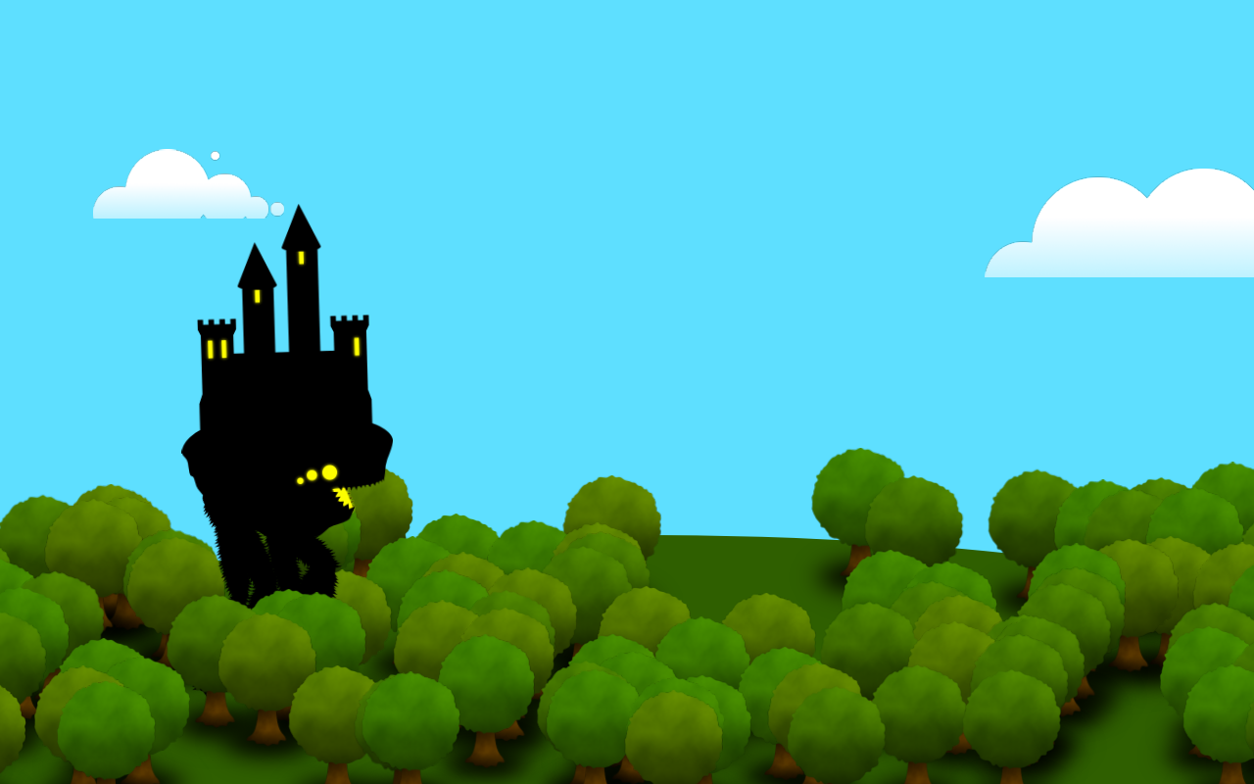
Στη χώρα είχε εξαπλωθεί ο μύθος της ωραίας κοιμωμένης και έτσι συχνά ερχόταν βασιλόπουλα που προσπαθούσαν να περάσουν ανάμεσα από τα ψηλά δέντρα και τους πυκνούς αγκαθωτούς θάμνους που είχαν περικυκλώσει και σκεπάσει το παλάτι. Μετά από πολλά χρόνια ξαναήρθε ένα βασιλόπουλο στη χώρα και άκουσε από έναν γέρο να λέει για το σκοτεινό παλάτι και την ωραία κοιμωμένη. Ήξερε από τον παππού του ότι ήδη πολλά βασιλόπουλα είχαν πάει να ελευθερώσουν την ωραία κοιμωμένη αλλά χάνονταν μέσα στο σκοτεινό παλάτι και πέθαιναν εκεί. Τότε ο νεαρός είπε: «δεν φοβάμαι, θέλω να δω την ωραία κοιμωμένη.» Ο γέρος που του έλεγε για το παλάτι, προσπάθησε μάταια να μεταπείσει τον νεαρό αλλά αυτός δεν άκουγε τα λόγια του.
Έτσι λοιπόν, ξεκίνησε να κάνει το μακρινό ταξίδι για να βρει το κρυμμένο και σκοτεινό παλάτι στο οποίο κοιμόταν η βασιλοπούλα. Μετά από πολλές μέρες ταξίδι κατάφερε να το βρει. Είδε τον ψηλό πύργο να προεξέχει ανάμεσα στα δέντρα. Πλησιάζει κατεβαίνει από το άλογο του και αφού διέσχισε την πυκνή βλάστηση σπρώχνει την βαριά ξύλινη πόρτα του παλατιού να ανοίξει. Μέσα στο παλάτι όμως επικρατούσε σκοτάδι και το βασιλόπουλο δεν μπορούσε να δει τίποτα. Έμεινε λοιπόν εκεί ακίνητος και προσπαθούσε να σκεφτεί τι θα μπορούσε να κάνει για να φωτίσει τον σκοτεινό πύργο.
Το βασιλόπουλο τότε έψαξε στην τσάντα του να βρει μήπως είχε κάτι που θα τον βοηθούσε να δει. Τότε βρήκε ένα κουτάκι σπίρτα και ένα κερί. Άναψε λοιπόν με τα σπίρτα το κερί και όλο γύρω του άρχισαν να φωτίζονται σιγά - σιγά. Άρχισε τότε να προχωρά μέσα στο παλάτι όταν ένιωσε πως πίσω του υπήρχε κάτι που τον ακολουθούσε. Τότε σταμάτησε και γύρισε απότομα να δει τι ήταν. Στον τοίχο είδε μια πελώρια σκιά να φτάνει μέχρι το ταβάνι. Στην αρχή φοβήθηκε και έψαξε να δει ποιος είναι εκεί γύρω. Μετά όμως είδε ότι η σκιά ξεκινούσε από τα πόδια του και έκανε ακριβώς τις ίδιες κινήσεις με αυτόν. Ήταν δηλαδή η δικιά του σκιά που θα τον συντρόφευε μέσα στον σκοτεινό πύργο μέχρι να βρει την πριγκίπισσα.

Συνέχισε να περπατάει, τίποτε δεν ακουγόταν και ήταν τόση η ησυχία που άκουγε την αναπνοή του. Τελικά έφτασε στον πύργο και άνοιξε την πόρτα για την μικρή κάμαρα στην οποία βρισκόταν η ωραία κοιμωμένη. Εκεί λοιπόν ήταν ξαπλωμένη και κοιμόταν. Η βασιλοπούλα ήταν τόσο όμορφη που ο νεαρός δεν μπορούσε να πάρει τα μάτια του από πάνω της και τελικά έσκυψε και της έδωσε ένα φιλί. Μόλις την φίλησε η κοπέλα άνοιξε τα μάτια της, ξύπνησε και κοίταξε γλυκά τον νέο. Μετά κατέβηκαν μαζί τις σκάλες και ο ένας μετά τον άλλον ξυπνούσαν και οι υπόλοιποι, ο βασιλιάς, η βασίλισσα, όλοι οι αυλικοί και κοιτούσαν ο ένας τον άλλον απορημένοι. Τα άλογα στην αυλή ανασηκώθηκαν και κουνιόνταν να ξεμουδιάσουν, τα κυνηγόσκυλα πηδούσαν και γάβγιζαν, τα περιστέρια στη σκεπή έβγαλαν τα κεφαλάκι τους από τις φτερούγες, κοίταξαν τριγύρω και άρχισαν να πετάνε, οι μύγες στους τοίχους άρχισαν να περπατάνε, η φωτιά στην κουζίνα ξαναζωντάνεψε, το φαγητό συνέχισε να ψήνεται, ο μάγειρας έδωσε μία σφαλιάρα στον βοηθό και αυτός άρχισε να φωνάζει και η υπηρέτρια συνέχισε να ξεπουπουλιάζει το κοτόπουλο.
Σύντομα ορίστηκαν οι γάμοι του βασιλόπουλου με την βασιλοπούλα και οι δυο τους έζησαν μαζί ευτυχισμένοι !!!!!!

(Πηγή: http://paramithakia.blogspot.gr/2012/01/blog-post.html)

ΥΛΙΚΑ:

- ιστορίες (συνοδευόμενες από εικόνες)
- φωτεινές πηγές (όπως κερί/φακοί)
- χαρτί του μέτρου
- μαρκαδόροι
- υπολογιστής
- βίντεο
- πανί για δραματοποίηση

1η δραστηριότητα: «Τι συνέβη στο βασιλόπουλο;…»

ΠΕΡΙΓΡΑΦΗ:

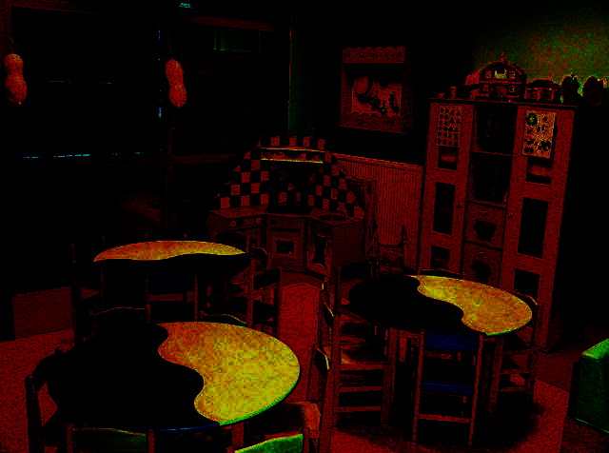
Αφού διαβάσουμε το παραμύθι συζητάμε με τα παιδιά για τις σκιές. Αν ξέρουν τι είναι πως δημιουργούνται κλπ. «Θέλετε να δημιουργήσουμε τις δικές μας σκιές;» Τραβάμε τις κουρτίνες ώστε να σκοτεινιάσει αρκετά η αίθουσα και στην συνέχεια παροτρύνουμε τα παιδιά να ψάξουν για σκιές. Όταν προφανώς δεν θα βρουν πουθενά σκιές συζητάμε για το τι μπορούμε να κάνουμε για να δημιουργήσουμε σκιές. «Τι έκανε το βασιλόπουλο και δημιούργησε την σκιά του μέσα στο σκοτάδι;» Μπορούμε να ανάψουμε λοιπόν ένα κερί ή κάποια άλλη φωτεινή πηγή από αυτές που μάθαμε και να πειραματιστούμε όλοι φτιάχνοντας ο καθένας την δικιά του σκιά και την σκιά αντικειμένων που είναι γύρω μας.

2η δραστηριότητα: «Ζωγραφίζοντας την σκιά μας..!!!»

ΠΕΡΙΓΡΑΦΗ:

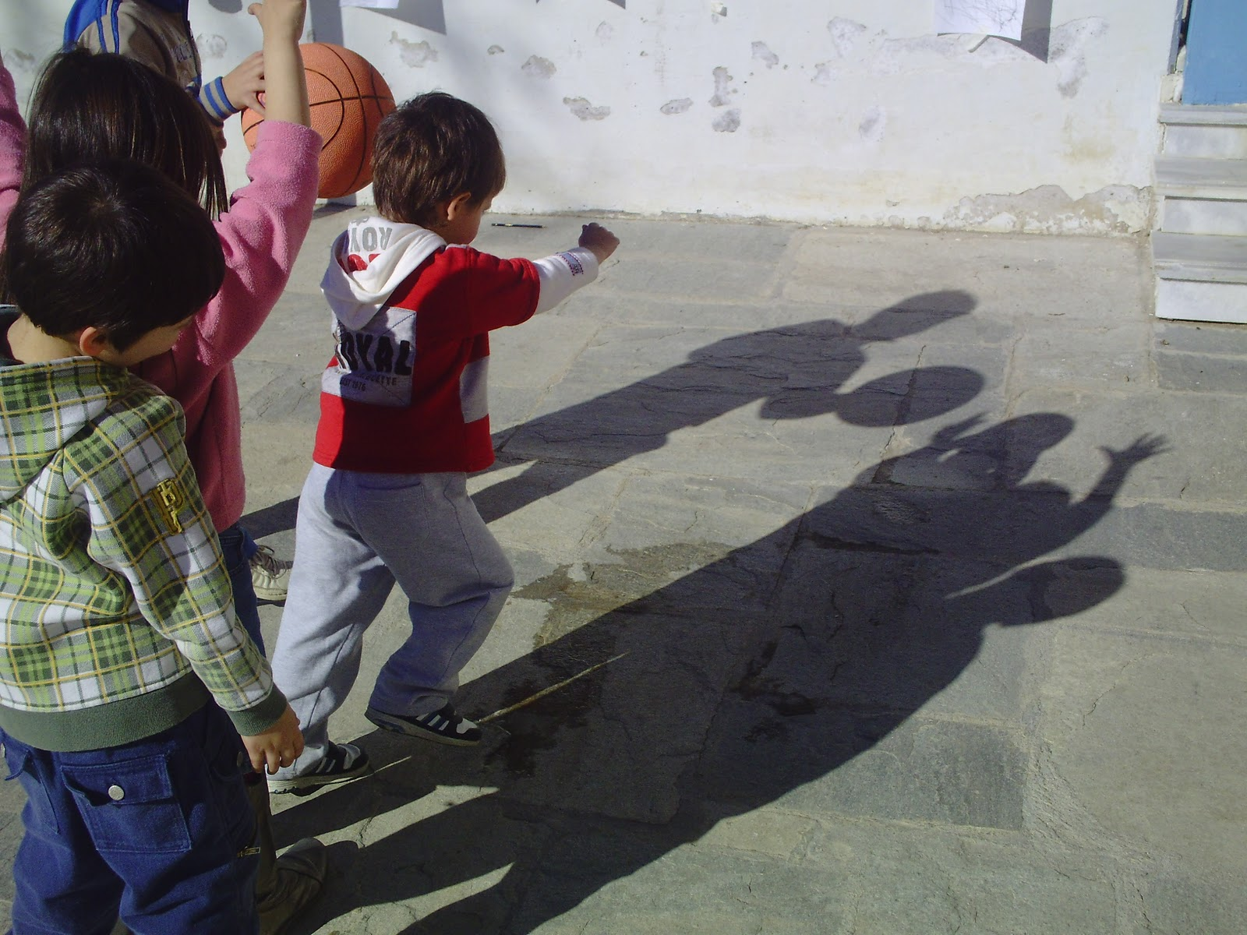
Βγαίνουμε όλοι στην αυλή με την προϋπόθεση ότι η μέρα είναι ηλιόλουστη, και ψάχνουμε για σκιές. Θα παρατηρήσουμε ότι το κάθε τι έχει την δική του σκιά (το κτήριο, τα δέντρα, τα παγκάκια) ακόμη και εμείς οι ίδιοι. «Θέλετε να παίξουμε με την σκιά μας; Μπορείτε να τρέξετε και να αφήσετε πίσω την σκιά σας; Μπορείτε να κουνηθείτε και αυτή να μην σας μιμηθεί; Επίσης μπορούμε να αλλάξουμε την κατεύθυνση της σκιάς; Τελικά τι είναι αυτό που προκαλεί τις σκιές;» Στην συνέχεια αφού δημιουργήσουμε δυο ομάδες, απλώνουμε χαρτί του μέτρου μπροστά στις σκιές της μίας ομάδας και λέμε στα παιδιά αυτά να αποτυπώσουν την σκιά τους μένοντας ακίνητοι σε μία πόζα. Εξοπλίζουμε τα παιδιά της δεύτερης ομάδας με μαρκαδόρους και τους ζητάμε να ζωγραφίζουν πάνω στο χαρτί το περίγραμμα της σκιάς των παιδιών της πρώτης ομάδας. Στην συνέχεια εναλλάσσουμε τους ρόλους. Ώστε κάθε παιδί να έχει την ζωγραφιά της σκιάς του.

3η δραστηριότητα: «η δική μας δραματοποιημένη ιστορία..!!!»

ΕΠΙΚΟΙΝΩΝΙΑΚΟ ΠΛΑΙΣΙΟ:


Προκειμένου να εντάξουμε άλλη μία δραστηριότητα που πραγματεύεται τις σκιές με κατάλληλο τρόπο λέμε στα παιδιά την παρακάτω ιστορία δείχνοντας και τις κατάλληλες εικόνες: « Κάποτε σε ένα μακρινό δάσος που ζούσαν πολλά ζώα, το λιοντάρι που ήταν ο βασιλιάς αποφάσισε να κάνει ένα πάρτυ ώστε να περάσουν καλά εκείνος και οι υπόλοιποι φίλοι του. Οργάνωσαν λοιπόν με ένα δικό τους τρόπο ένα υπέροχο πάρτυ.
Το δάσος ξαφνικά γέμισε μουσικούς ήχους, χαρούμενες κραυγές ζώων, ενώ τα φώτα δεν έλειπαν. Διάφορες λάμπες, φακοί και πολύχρωμα φωτάκια είχαν στηθεί στο τεράστιο δάσος. Τα ζώα ξεφάντωναν και περνούσαν πολύ καλά. Έφτασαν τα χαράματα και τα ζωάκια ξεθεώθηκαν τόσο από το χορό και το κέφι που αποκοιμήθηκαν δεξιά και αριστερά. Ωστόσο, ξέχασαν να κλείσουν κάποιες από τις φωτεινές πηγές που διέθεταν.
Ένας κουρασμένος ξυλοκόπος που γυρνούσε σπίτι του και περνούσε από το δάσος έβλεπε από μακριά περίεργες σκιές στο έδαφος, άλλες μικρές και άλλες μεγάλες, άλλες αδύνατες και άλλες παχουλές. Φοβήθηκε για το τι μπορεί να συμβαίνει και με δισταγμό πλησίασε κρατώντας ένα φακό. Όσο πιο πολύ πλησίαζε με το φακό τόσο μεγάλωναν οι σκιές και φοβόταν όλο και περισσότερο. Τελικά πλησιάζοντας άκουσε τα ροχαλητά των ζώων και βλέποντας τα φωτάκια που είχαν μείνει αναμμένα κατάλαβε πως κάποια μεγάλη γιορτή πραγματοποιήθηκε. Ο ξυλοκόπος ήσυχος πλέον που δεν κινδύνευε συνέχισε το δρόμο για το σπίτι».

ΠΕΡΙΓΡΑΦΗ:

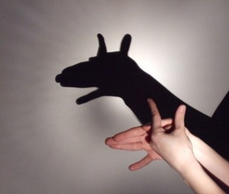
Μετά την αφήγηση της ιστορίας πραγματοποιούμε ερωτήματα στα παιδιά όπως: «Τι έκανε το ξυλοκόπο να τρομάξει τόσο;», «Οι φωτεινές πηγές που υπήρχαν (αναφερόμαστε εξειδικευμένα στα ξεχασμένα φωτάκια και στο φακό του ξυλοκόπου) πιστεύετε ότι έπαιξαν κάποιο ρόλο και γιατί;». Μετά τις απαντήσεις των παιδιών δείχνουμε τα εξής βίντεο (http://www.youtube.com/watch?v=ddqH9uwm7Cg), (http://www.youtube.com/watch?v=0-J9714e76g&feature=related), τα οποία αντικατοπτρίζουν μια πτυχή της ιστορίας μας (τα ζώα του δάσους και ο ξυλοκόπος) μέσα υπό το πρίσμα των σκιών. Εφόσον παρακολουθήσουν τα βίντεο τα ρωτάμε πως θα μπορούσαν και αυτά να πραγματοποιήσουν μια αντίστοιχη δραματοποίηση.

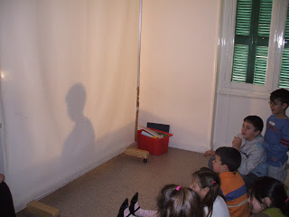
Από την ήδη επαφή τους με προηγούμενες δραστηριότητες πίσω από ένα μεγάλο πανί τα χωρίζουμε σε 3 ομάδες. Η μία ομάδα είναι αυτή που θα κρατά τους φακούς (προαπαιτούμενη φυσικά η συσκότιση), η άλλη τα παιδιά που θα αναπαριστούν μια δική τους ιστορία κάνοντας ενδεχομένως φιγούρες ή κινήσεις πίσω από το πανί και η τρίτη ομάδα θα είναι οι παρατηρητές-θεατές. Οι ομάδες θα εναλλάσσονται έτσι ώστε να έχουν όλα τα παιδιά την ευκαιρία να περάσουν από όλες τις θέσεις.

ΑΞΙΟΛΟΓΗΣΗ:

Για δραστηριότητες αξιολόγησης σχετικά με την κατανόηση των παραπάνω μαθησιακών αντικειμένων μπορούν να χρησιμοποιηθούν τα εξής λογισμικά:

- http://www.ngfl-cymru.org.uk/vtc/light/eng/Introduction/pop.htm

- http://www.sciencekids.co.nz/gamesactivities/lightshadows.html

